102年度『代代傳真情~芳香、有氧』 祖孫體驗育樂營
- 主旨:
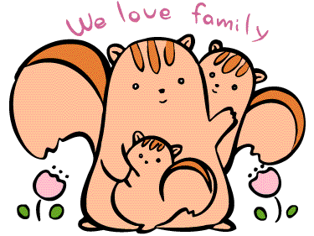
為響應教育部推展家庭倫理教育之政策，喚起民眾對內人口高齡化之重視、鼓勵並啟發祖孫之間的代間互動學習；擬於102年暑假期間，舉辦『代代傳真情~芳香、有氧』祖孫體驗育樂營」。

二、辦理：
A.指導單位：教育部
主辦單位：花蓮縣政府
承辦單位：花蓮縣家庭教育中心
協辦單位：國立教育廣播電台花蓮分台

B.活動地點：國立教育電台花蓮分臺 ( 多功能會議室 )

C.活動時間：
102年7月08日（週一）至 102年7月9日（週二）
08:30-16:30

D.講師群：
講師：施小芬老師 布的魔法師工作室
講師：譚鉉澕老師 臺灣觀光學院專任講師
講師：劉醇正老師 襄禾室內設計工作室

E.參加對象：
以家庭為單位，家庭中的祖孫是主角（外公外婆一樣），約20組家庭，每組2~5人。報名額滿為止！以單親家庭、原住民、外籍配偶、隔代教養家庭之祖孫為優先接受報名對象。
※註：參加者以家庭為單位，最少要有一名孫子(女)和祖父(母)或外公外婆。（活動全程免費，但需自備環保杯、餐具）。

三、課程表
時 間 | 課 程 主 題 | 講 師
102年7月08日  (星期一)  08:30 ~ 16:30 | - 【創意故事玩具國，動手玩故事】  - 【說故事圍裙DIY】  - 【透過精油來一場美麗的芳香之旅】  介紹芳香療法的基礎理論、精油的生活應用。  E.【簡易頭肩頸按摩實作】  頭肩頸按摩的時間，讓祖父母及孫子女藉由按摩來培養親密的感情。 | 劉醇正  譚鉉樺
102年7月9日  (星期二)  08:30 ~ 16:30 | A.【樂活健康年~舞動人生】  透過不同的音樂讓讓祖父母及孫子女體驗身體的開展與律動，並感受不同的音樂  B. 【魔法變變書製作】  【創意遊戲製作】 | 施小芬  劉醇正
102年度『代代傳真情~芳香、有氧』祖孫體驗育樂營
報名表
小孩姓名 |  | 家長姓名
(就讀學校)
聯絡電話 | (日) (夜)  (傳真) (行動電話)
住址
E - mail
餐飲 | □葷食 □素食
備註 | - 欲報名參加者，請於102年6月30日前傳真或電話報名。(額滿為止)  - 24小時報名傳真熱線：(03)8461741  - 如果您是以下家庭之學童，請打勾註明(若不是請勿填寫)，本中心將優先安排報名。  □單親家庭□原住民家庭  □新住民家庭□隔代教養家庭  - 洽詢電話：  花蓮縣家庭教育中心專線8569692或8462860 轉 531~532~533  - 線上報名：  - 花蓮縣家庭教育中心 網址http://hccc.womenweb.org.tw/

